2019年上海工商外国语职业学院招收中等职业学校应届毕业生
网上下载准考证说明
各位考生：
请符合资格并完成网上缴费的考生于4月26日至5月5日（每天8:00-16:00）期间登录上海工商外国语职业学院网站（www.sicfl.edu.cn）打印准考证。
网上打印准考证入口如下：
- 登录上海工商外国语职业学院网站（www.sicfl.edu.cn），点击网站右上方【打印准考证】浮标，进入如下界面：
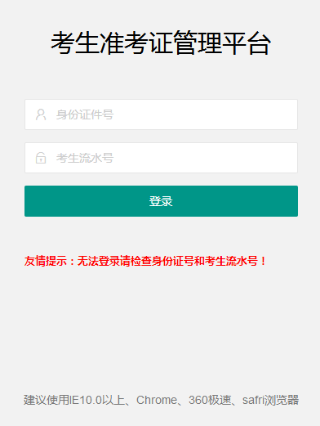
- 输入【身份证号和考生流水号】后点击【登录】按钮,进入如下界面：
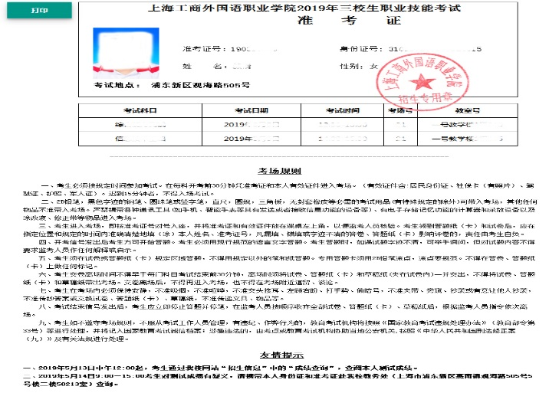
- 点击【打印】即可打印准考证。
提醒：
1.为确保考生顺利完成网上打印准考证，建议考生使用以下浏览器：IE10及以上版本的IE浏览器、360极速浏览器、Chrome（建议首选谷歌浏览器Chrome）。
2.考生在打印准考证时如遇到操作问题，可在指定时间内（时间：4月26日至4月30日每天9:00-15:00）内通过QQ号（361910621）进行在线咨询，也可在工作时间（9:00-15:00）拨打电话021-68021818、68020551进行咨询。

